
KGZS – Zavod Celje
Trnoveljska cesta 1
3000 CELJE

Rešitev za pomanjkanje krme
Prispevek o setvi krmnih dosevkov smo na naši spletni strani že objavili, tokrat vam želimo podati konkretne predloge za setev z namenom pridelati krmo za živali.
Hudo pomanjkanje padavin in dolgotrajna obdobja z visokimi temperaturami so prizadela vse živinorejce, saj bodo pridelki krme manjši tako na travnikih kot na njivah, slabša bo tudi kvaliteta pridelanega. Marsikdo je že primoran živalim pokladati krmo, ki je bila načrtovana za zimsko krmljenje, nekateri krmijo celo že letošnjo krmo.
Vremenske napovedi kažejo, da naj bi se v prihodnjih dneh končno prenehalo dolgotrajno obdobje brez padavin ali z zanemarljivo količino padavin, kar bo omogočilo pripravo zemlje in setev krmnih dosevkov. Z dosevki lahko kmetje že v jesenskem času in nato še spomladi, pred setvijo glavnega posevka, pridelate kvalitetno krmo za svoje živali. Nekatere prezimne posevke je mogoče uporabljati še leto ali dve po setvi.
Predlogi za setev
Sejete lahko mnogocvetno ljulko (45 do 50 kg/ha) ali mešanice trav in detelj, sušo izvrstno prenašata sudanska trava in pasja trava. Za neprezimne dosevke se priporoča tudi setev aleksandrijske in perzijske detelje. Odlične so tudi mešanice z ozimnim krmnim grahom v kombinaciji z ozimnim žitom ali mnogocvetno ljulko.
Če boste mešanico za setev pripravili sami, vam ponujamo nekaj možnosti:
- 70% ozimne rži + 30% panonske detelje
- Ozimna rž, 50% + navadna grašica, 15% + črna ali bela detelja, 10% + mnogocvetna in trpežna ljulka (skupaj 25%)
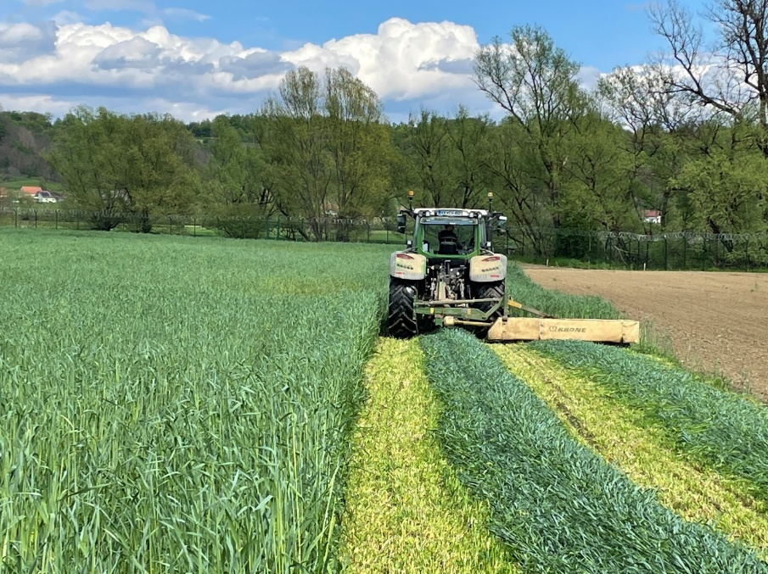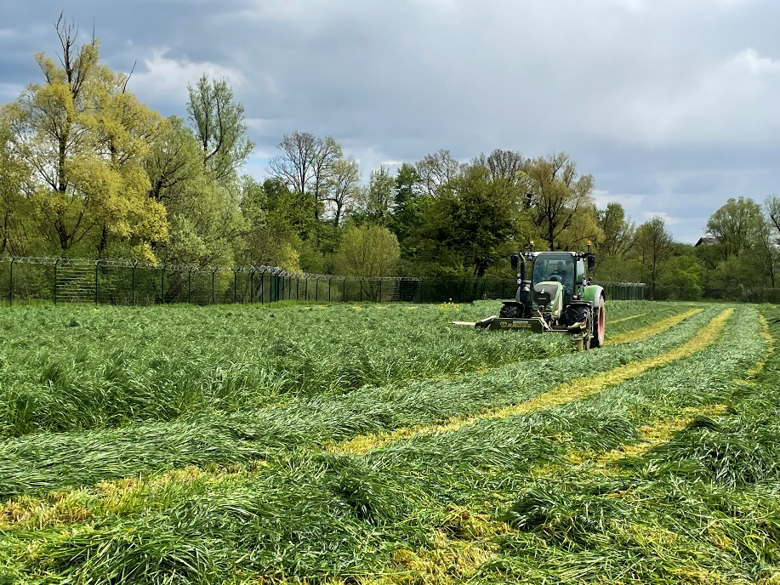
Mešanica z ržjo ob košnji
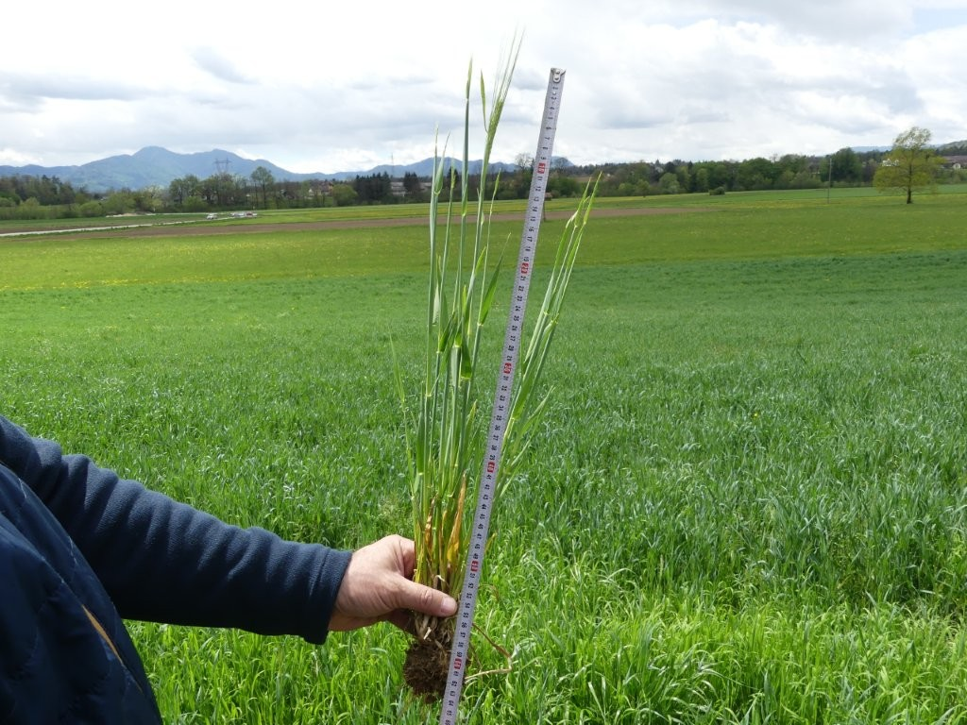
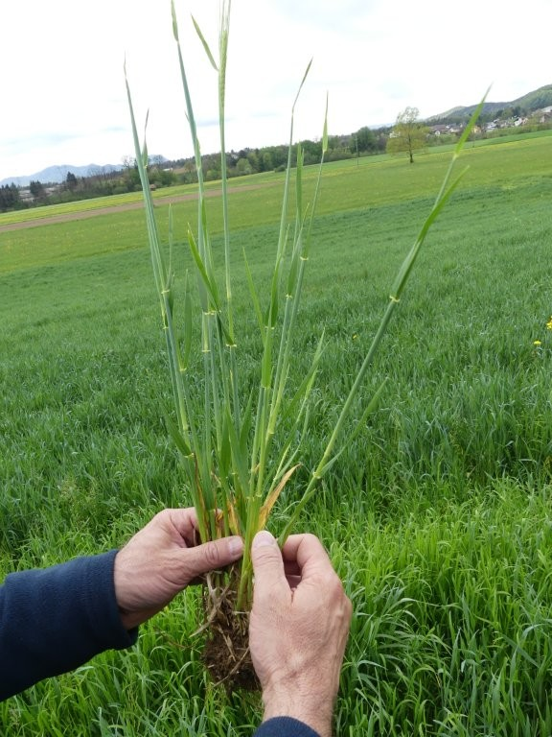
Spomladi rž zelo hitro zraste in se dobro razrašča

- Landsberška mešanica: 25% ozimne grašice + 25% inkarnatke + 50% mnogocvetne ljulke (deleži posameznih komponent so lahko različni, odvisni od namena rabe)
- Mnogocvetna ali trpežna ljulka + detelje (aleksandrijska, črna)
- Ozimni krmni grah + ozimno žito ali mnogocvetna ljulka
- Žito (rž, ječmen) + krmna ogrščica ali grašica

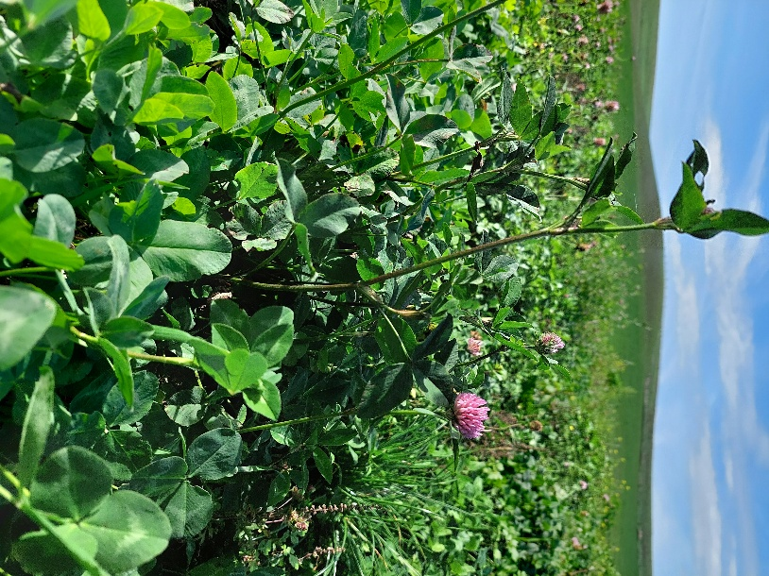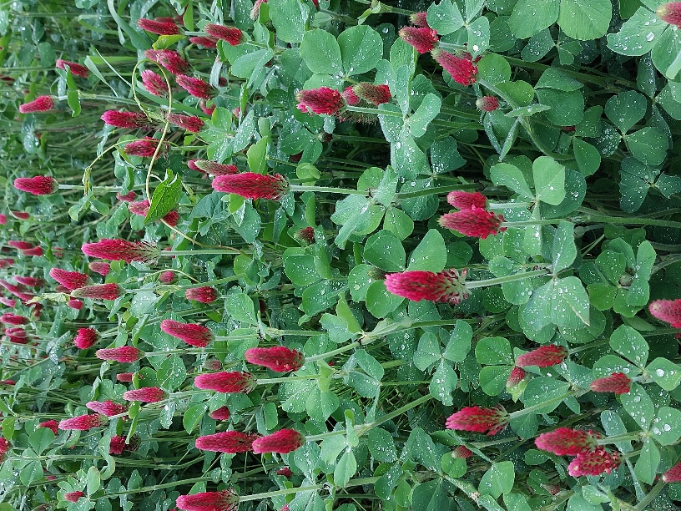
Črna detelja Inkarnatka

Tudi semenarske hiše ponujajo izvrstne mešanice za različne potrebe (za krmo, prehrano ljudi, za podor), poglejte njihovo ponudbo in izberite pravo zase. Ne pustite njiv po žetvi glavne kulture praznih, poskrbite, da z njih letos pridobite vsaj še en pridelek, ki bo izboljšal krmno bilanco na vaši kmetiji.

Pripravila: Andreja Marguč Kavc
Svetovalec specialist za travništvo, pašništvo in naravovarstvo

